**DELO DOMA, 12. 5. 20202 TOREK**

**MATEMATIKA - PISNO MNOŽENJE Z DVEMA PREHODOMA,**

**BESEDILNE NALOGE Utrjevanje in ponavljanje snovi**

**Najprej preglej rešitve: DUM stran 25:**

**13. naloga: c**

**14. naloga: Dobil je 100.**

**15. naloga: 15**

**16. naloga: KDOR VESELE PESMI …..**

**Danes nadaljujemo z delom na 26. Strani.**

**Namigi:**

**17. naloga: vsako števko rezultata zapiši v svoje okence!**

**Nalogo 18., 19. in 20. naredi v zvezek s kvadratki.**

**ZAPIS V ZVEZEK: Vaja**

**DUM 26/18., 19., 20**

**SLOVENŠČINA ŠKOKO - Opis živali**

**Včeraj si prebral besedilo MAČKA – opis živali in ugotovil, da se besedi »mačka in mladiči« v besedilu večkrat ponovita.**

**Mogoče si se z besedilom že sam malo poigral in si ti dve besedi izpustil ali si ju zamenjal s katero drugo.**

**Po vsej verjetnosti pa si v celoti naredil 17. nalogo in ugotovil, da je drugi odlomek boljši, ker ponavljanje ni potrebno in ker besedilo zaradi tega bolje razumeš.**

**Danes pa boš poskušal poiskati v besedilu »MAČKA« KLJUČNE BESEDE.**

**Najprej se spomni besedila OPIS KOKOŠI:**



Vsebino opisa živali lahko povzamemo tudi s preglednico.

Najprej razporedimo ključne besede, nato k vsaki navedemo še bistvene podatke:

|  |  |
| --- | --- |
| **KOKOŠ** | |
| **KLJUČNE BESEDE** | **BISTVENI PODATKI** |
| ZUNANJOST | - glava: rdeča roža,  -rdeč podbradek,  -majhne oči ,  -koničast, trd kljun. |
| PREHRANJEVANJE | - zrnje, zeleni deli rastlin, majhne živali,  - goltanje hrane, mletje v mlinčku. |
| RAZMNOŽEVANJE | - oploditev kokoši,  - valjenje oplojenih jajc tri tedne,  - izvalitev piščancev. |
| BIVALIŠČE/  ŽIVLJENJSKI PROSTOR | - kmetije in farme,  - dvorišče, kokošnjak. |
| UPORABNOST | - jajca,  - meso. |

|  |
| --- |
| ZAPIS V ZVEZEK SLJ: naslov OPIS ŽIVALI  **Ključne besede** so besede s širšim pomenom. Povedo, **o čem govori besedilo**.  **Bistveni podatki** so besede, ki natančno opišejo posamezno ključno besedo. TO NISO POVEDI, temveč posamezne besede ali pa besedne zveze (npr. koničast, trd kljun).  PRIMER:  Ključna beseda: UPORABNOST  Bistveni podatek: jajca, meso  Poved: Ljudje kokoši gojijo zaradi mesa in jajc. |

**Sedaj pa pomisli, katere KLJUČNE BESEDE bi izbral za besedilo MAČKA in katere BISTVENE PODATKE za vsako ključno besedo.**

**Pomagaj si s primerom KOKOŠ?**

**Vajo naredi ustno!**

**OPIS ŽIVALI - MAČKA**

Mačka zraste do 40 cm v dolžino. Mačka ima lahko dlako različnih barv. Mačka je lahko bela, črna, siva, rjava, rdeča, pisana ali tigrasta. Mačke so lahko dolgodlake ali kratkodlake pasme. Mačka ima pozimi ima enak kožuh. Mačka ima velike oči. Mačka ima brke in ostre zobe. Ima tudi zašiljena ušesa. Mačka ima dobro razvite oči, z njimi vidi tudi v temi. Ker imajo mačke zelo dobro razvit sluh in voh, so zelo dobri lovci na plen. Mačke imajo dolg rep in ostre kremplje.  
Mačka se oglaša z mijavkanjem ali s predenjem.   
Mačke se prehranjujejo z raznoliko prehrano, so pravi mesojedi.

Mačke niso samo ljubke domače živali. Nekoč so imeli ljudje na vasi mačke zato, da so lovile okrog hiše nadležne glodavce.

Mačke se pozimi parijo. Samica nosi mladičke približno devet tednov. V leglu je navadno dva do pet mladičev. Mladiči so slepi teden dni, plaziti pa se začnejo z dvema tednoma. Mladiči se hranijo se materinim mlekom. Po osmih tednih mladiči opuščajo mleko in prehajajo na drugo hrano.  
Mačke živijo z nami v hiši ali v njeni okolici. To so domače mačke. Domača mačka spada v družino zveri.

DRU **PREVERJANJE ZNANJA**

Pred tabo je preverjanje znanja Moja domača pokrajina.

Odgovori na vprašanja, odgovore mi pošlji v obliki, kot si to naredil pri kvizu NIT (npr.: 1.a, 2.c,….odgovori ne ustrezajo rešitvam).

**Naloga je obvezna.**

Snov, ki je še ne znaš najbolje, si v zvezku še enkrat dobro preberi in se jo nauči. Spomni se na vprašanja ponavljanja (1. in 2. del in dopolnjevanje), na katera si v preteklih urah že odgovoril.

To učno snov bomo tudi ocenjevali. Vse o načinu in času ocenjevanja boš izvedel pravočasno. Do takrat pa imaš še dovolj časa, da snov o domači pokrajini dobro utrdiš.

**PREVERJANJE ZNANJA: MOJA DOMAČA POKRAJINA**

Slika: Pivška presihajoča jezera

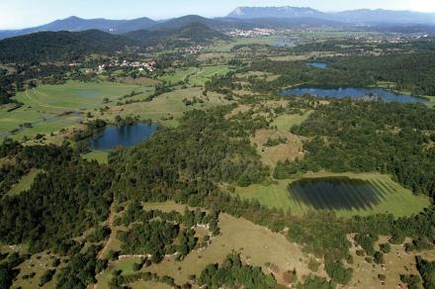

1. Kaj obsega naša domača pokrajina?

a) Postojno in Prestranek

b) svet ob reki Pivki in Planinsko polje

c) samo mesto Postojna

2. Katere vzpetine obdajajo našo domačo pokrajino?

a) Nanos, Hrušica, Javorniki, Snežnik, Tabor, Slavinski Ravnik

b) Nanos, Triglav, Javorniki, Snežnik, Tabor, Slavinski Ravnik

c) Nanos, Hrušica, Javorniki, Tabor, Alpe

3. Oglej si spodnjo sliko in poimenuj mesto, ki ga kaže puščica.

Odgovor: _____________________

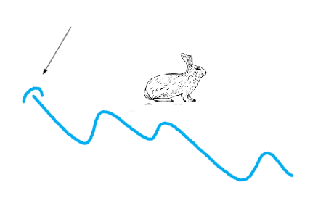

4. Še enkrat si oglej zgornjo sliko in razmisli, na katerem bregu stoji zajec.

a) Zajec je na levem bregu.

b) Zajec je na desnem bregu.

5. Kje izvira reka Pivka?

a) v Postojnski jami

b) v Planinski jami

c) pri Zagorju

6. Katera trditev je pravilna?

a) Od Prestranka do Postojnske jame so tla neprepustna in reka Pivka teče pod površjem.

b) Od Prestranka do Postojnske jame so tla neprepustna in reka Pivka teče po površju.

c) Od Prestranka do Postojnske jame so tla prepustna in reka Pivka teče pod površjem.

7. Katera kamnina prevladuje v naši domači pokrajini? Odgovori z eno besedo.

Odgovor: _______________

8. Kraška tla so

a) prepustna.

b) neprepustna.

9. Katera reka je izdolbla Postojnsko jamo?

a) Pivka

b) Nanoščica

c) Postojnščica

slika KAPNIK:

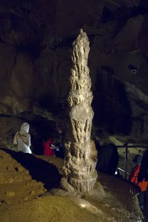

10. Kapnik na zgornji fotografiji je

a) steber.

b) stalaktit.

c) stalagmit.

11. Kdo je leta 1818 odkril nove dele Postojnske jame?

a) Luka Čeč

b) Igor Marentič

c) Luka Čič

12. Katera trditev NI pravilna?

a) V jami je stalna tema, malo vlage in veliko hrane.

b) V jami je veliko vlage, stalna temperatura in stalna tema.

c) V jami je malo hrane in veliko vlage.

Slika: JAMSKE ŽIVALI

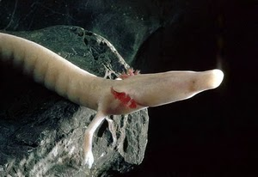

13. Katera žival je na zgornji fotografiji?

a) drobnovratnik

b) jamska postranica

c) človeška ribica

14. S katero reko se v Planinski jami združi reka Pivka?

a) z reko Rak

b) z reko Unico

c) z reko Ljubljanico

15. Katera reka teče po Planinskem polju? Odgovor napiši z eno besedo.

Odgovor: _________________________

LUM **GRAFIKA**

**Kaj je GRAFIKA?**

**Grafika** je ena od vej [likovne umetnosti](https://sl.wikipedia.org/wiki/Likovna_umetnost).

Pri izdelavi grafike mora umetnik najprej s posebnim delovnim postopkom izdelati [matrico](https://sl.wikipedia.org/wiki/Matrica) v določenem materialu, kot npr. lesu, plastični masi, kamnu ali kovini.

Matrica je izdelana v negativu, po obarvanju s črnilom ali barvo, s pritiskom na papir, dobimo odtis v pozitivu, to je grafika.

Matrice v lesu so [lesorezi](https://sl.wikipedia.org/wiki/Lesorez),

v kamnu- [litorezi](https://sl.wikipedia.org/w/index.php?title=Litorez&action=edit&redlink=1" \o "Litorez (stran ne obstaja)),

v bakru- [bakrorezi](https://sl.wikipedia.org/w/index.php?title=Bakrorez&action=edit&redlink=1), itd.

Kvaliteta uporabljenih materialov odloča o tem, koliko dobrih odtisov grafik (v pozitivu) bomo lahko naredili z isto matrico.

Odtise umetniki oštevilčijo s števili od 1 do 50 pri lesorezih, od 1 do 200 pri litografijah in od 1 do 500 pri bakrorezih.

Ločimo več vrst grafik in sicer:

* reproduktivna ali [industrijska grafika](https://sl.wikipedia.org/w/index.php?title=Industrijska_grafika&action=edit&redlink=1)
* [umetniška ali originalna grafika](https://sl.wikipedia.org/w/index.php?title=Umetni%C5%A1ka_grafika&action=edit&redlink=1)
* [računalniška grafika](https://sl.wikipedia.org/w/index.php?title=Ra%C4%8Dunalni%C5%A1ka_grafika&action=edit&redlink=1)

Tudi ti si že večkrat ustvarjal grafiko.

Več boš izvedel na videokonferenci. Dobil boš tudi navodila za delo.